**INSTITUTO DE EDUCACIÓN SUPERIOR TECNOLÓGICO CIBERTEC**

“AÑO DE LA INTEGRACIÓN NACIONAL Y EL RECONOCIMIENTO DE NUESTRA DIVERSIDAD”



CURSO DE OFIMÁTICA

Profesor:

Villavicencio Díaz, Jorge Luis

Aula T1AN

Trabajo que presentan la alumna:

Andrea Huaman Rojas

I201410905

Independencia, junio de 2013

1. TEMA:

Tecnología

Noticias e información sobre las diferentes marcas de teléfono móvil.

1. NOMBRE DE LA PÁGINA Y LOGO

PhoneNews



1. INFORMACIÓN
2. Nokia pasará a llamarse Microsoft Mobile: ahora sí, el fin de una era.

La mítica marca Nokia, ahora sí, llega a su fin. Microsoft ha anunciado que planea renombrarla en los próximos meses con Microsoft Mobile. Larga vida a Nokia

Ya lo dijimos en su momento (allá por octubre-noviembre del pasado año 2013). Tras la [compra de Nokia](http://www.celularis.com/nokia/microsoft-compra-nokia-2/) por parte de Microsoft, era evidente que la marca "Nokia" desparecería tarde o temprano como la conocemos. Ese paso se ha dado hoy, cuando Microsoft [ha confirmado](http://zeenews.india.com/business/news/technology/nokia-phones-to-be-renamed-microsoft-mobile_98151.html) a los desarrolladores y a diversos medios que la reciente adquisición de los estadounidenses **pasará a llamarse Microsoft Mobile** y abandonará el nombre de Nokia.

Concretamente, **este cambio de nombre se hará oficial a finales de este mes de abril**, cuando se espera que la operación de compra de Nokia por parte de Microsoft se complete. A partir de entonces, Nokia pasará a ser una subdivisión de Microsoft y cambiará su nombre por Microsoft Mobile. No obstante, su nacionalidad seguirá siendo finlandesa, algo que Microsoft no ha querido alterar en este proceso de compra. Asimismo, su sede principal se mantendrá en dicho país.

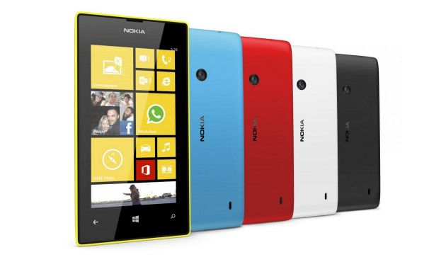

1. KitKat ocupa ya el 14% de los dispositivos Android.

KitKat, la más reciente versión del sistema operativo Android, va adquiriendo especial popularidad, al lograr en poco tiempo una cuota de casi el 14%.

KitKat está entrando con todo a la plataforma Android, la popularidad y predominio de **Jelly Bean** se mantiene como algo indiscutible, sin embargo, en el corto periodo de vida que ha tenido la más reciente versión del sistema operativo de Google, ha logrado incrementar su cuota de segmento ocupando ya el **13,6% de la base** total de dispositivos móviles con este software. Apenas ayer dábamos cuenta de[**la liberación**](http://www.celularis.com/android/android-443-kitkat-oficial/) de Android 4.4.3 KitKat y ahora nos encontramos con el inicio de proceso de distribución, paulatino y gradual hacia otros modelos y terminales, situación que lo coloca en la trayectoria factible de convertirse en un sistema tan popular como su antecesor.

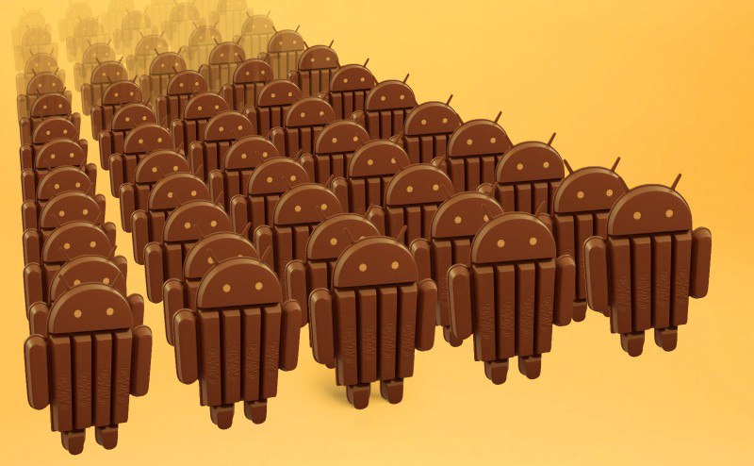

1. iPhone 6 tendría una pantalla con una resolución de 1704 x 960.

Varias fuentes apuntan a que el iPhone 6 incorporaría una pantalla con resolución de 1704 x 960 y vendría en dos tamaños: 4.7 y 5.5 pulgadas.

Aunque el lanzamiento del iPhone 6 está aún un poco lejos –salvo que, por sopresa, llegue durante la WWDC 2014 el próximo mes de junio–, los rumores y filtraciones sobre él no paran de sucederse. Los más recientes están relacionados con la pantalla, una de las partes que más avance verá respecto al iPhone 5s. Y es que, todo apunta a que los de Cupertino darán un paso hacia delante en lo que a tamaño se refiere, tal y como el mercado lleva demandando varios años. Pero, ¿cuáles serán las características exactas de este panel? Gracias a [9to5Mac](http://9to5mac.com/2014/05/14/likely-iphone-6-with-sharper-larger-1704-x-960-resolution-screen-in-testing/), tenemos nuevos detalles tanto del tamaño como de la posible resolución de pantalla de este iPhone 6.

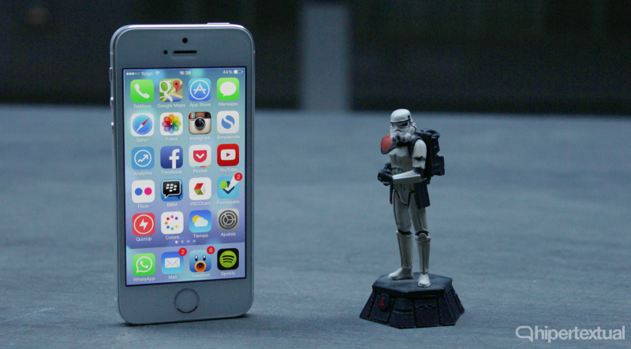

1. HTC One E8 anunciado oficialmente.

HTC ha presentado hoy su nuevo One E8, un terminal gemelo al One M8 en la mayoría de sus aspectos, aunque varía su material de construcción, ya que utilizará plástico, y no contará con la tecnología Ultrapixel que caracteriza al gama alta de HTC.

De un tiempo a esta parte, habíamos visto rumores filtrados por *evleaks* sobre un nuevo HTC, una alternativa al [HTC One M8](http://www.celularis.com/analisis/htc-one-m8), el por aquel entonces conocido como HTC [One M8 Ace](http://www.celularis.com/htc/htc-one-m8-ace), como objetivo de mercado chino. Pues finalmente las filtraciones se han convertido en realidad, y lo nuevo de HTC, renombrado **HTC One E8**, ha sido presentado oficialmente, como podemos en ver en el [blog de HTC](http://blog.htc.com/2014/06/introducing-htc-one-e8/). Echemos una ojeada a sus características:

**Pantalla**: Panel IPS de 5 pulgadas

**Resolución**: Full HD (1920 x 1080 píxeles, 441 ppp)

**Procesador**: Qualcomm Snapdragon 801 quad-core a 2.3 GHz

**Memoria RAM**: 2 GB

**Almacenamiento**: 16 / 32 GB + ranura para tarjeta microSD

**Cámara**: trasera de 13MP / frontal de 5MP

**Software**: Android 4.4 + Sense 6

**Batería**: 2600 mAh

**Conectividad**: WiFi, 4G LTE, Bluetooth 4.0, GPS

**Medidas**: 146.42 x 70.67 x 9.85 mm

**Peso**: 145 g

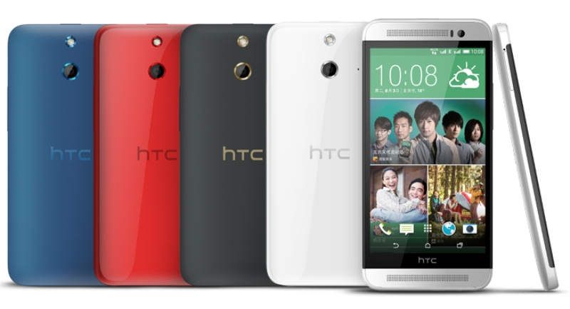

1. [Blackberry dejará de fabricar móviles si continúan los malos resultados](http://www.movilzona.es/2014/04/10/blackberry-dejara-de-fabricar-moviles-si-continuan-los-malos-resultados/).

El CEO de Blackberry, John Chen, ha ofrecido una interesante entrevista para Reuters Insider en la que habla sin tapujos del futuro de la compañía en la que admite que si no se hace dinero con los terminales dejarán el negocio de la fabricación de dispositivos móviles en 2016, aunque no abandonarían el mercado ya que entre sus planes no está el de desaparecer como plataforma.

A la vista de los últimos resultados financieros de la compañía, en los que **[registraba casi 6.000 millones en pérdidas](http://www.movilzona.es/2014/03/28/blackberry-cerro-el-2013-con-los-peores-resultados-de-su-historia-pero-se-rinde/" \t "_blank),**y el incierto futuro que tienen por delante sus nuevos terminales como el Blackberry z3, parece que la faceta como fabricante de terminales de Blackberry puede tener los días contados. El actual CEO de la compañía, John Chen, admitía en una entrevista para Reuters Insiders, con estas palabras, la posibilidad de deshacerse de su división de terminales móviles: “si no podemos hacer dinero con los terminales, no estaremos en el negocio de los terminales”.

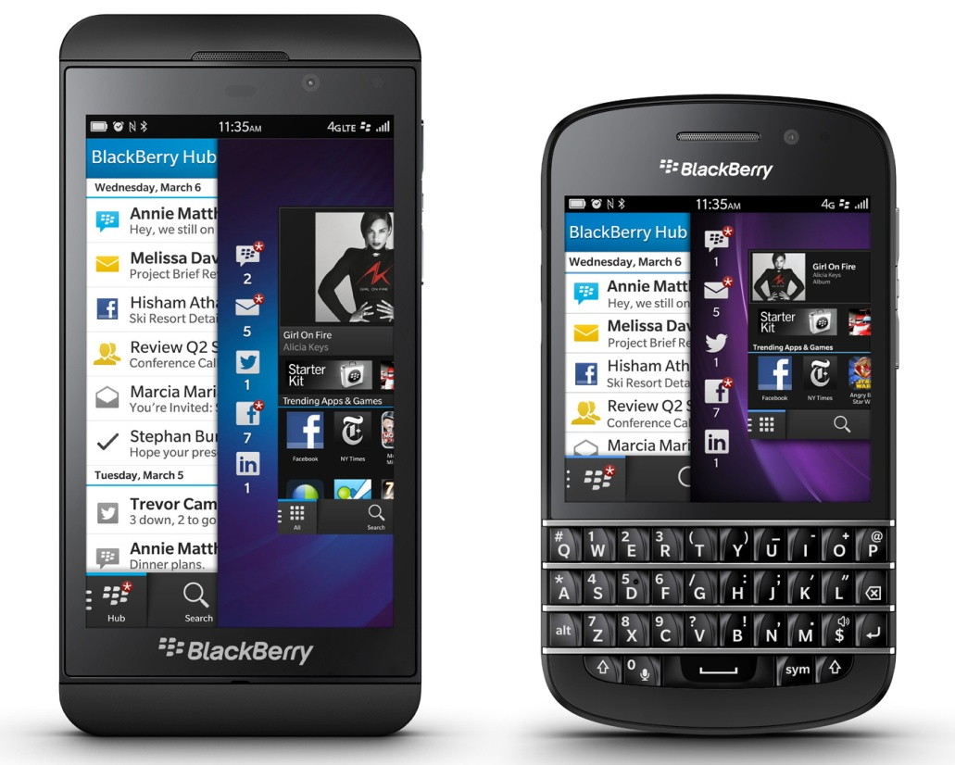

1. [Sony Xperia T3, presentado el nuevo gama media ultradelgado](http://www.movilzona.es/2014/06/03/sony-xperia-t3-presentado-el-nuevo-gama-media-ultradelgado/).

Finalmente la [misteriosa imagen que mostraba ayer Sony en su Twitter](http://www.movilzona.es/2014/06/02/sony-da-las-primeras-pistas-sobre-su-proximo-sony-xperia-z2-ultra/) tenía que ver con un terminal de grandes dimensiones y perfil ultra fino pero no será el nuevo Xperia Z2 Ultra, como habíamos pensado erróneamente, sino un terminal quizás más modesto pero igualmente interesante, el Sony Xperia T3. Y lo primero que destaca Sony de este nuevo terminal es su diseño y dimensiones de 150.7 x 77 milímetros y, sobre todo, 7 milímetros de grosor con un peso total de 148 gramos.

Este dispositivo incorpora una pantalla de 5,3 pulgadas y calidad 720p, con la tecnología TRILUMINOS y el Mobile BRAVIA Engine 2 para apoyar su rendimiento. Cuenta a su vez con un arco metálico que rodea todo el terminal, donde están situados tanto el botón dedicado a la cámara como el ya característico para el encendido y apagado del dispositivo en el centro de uno de sus laterales.

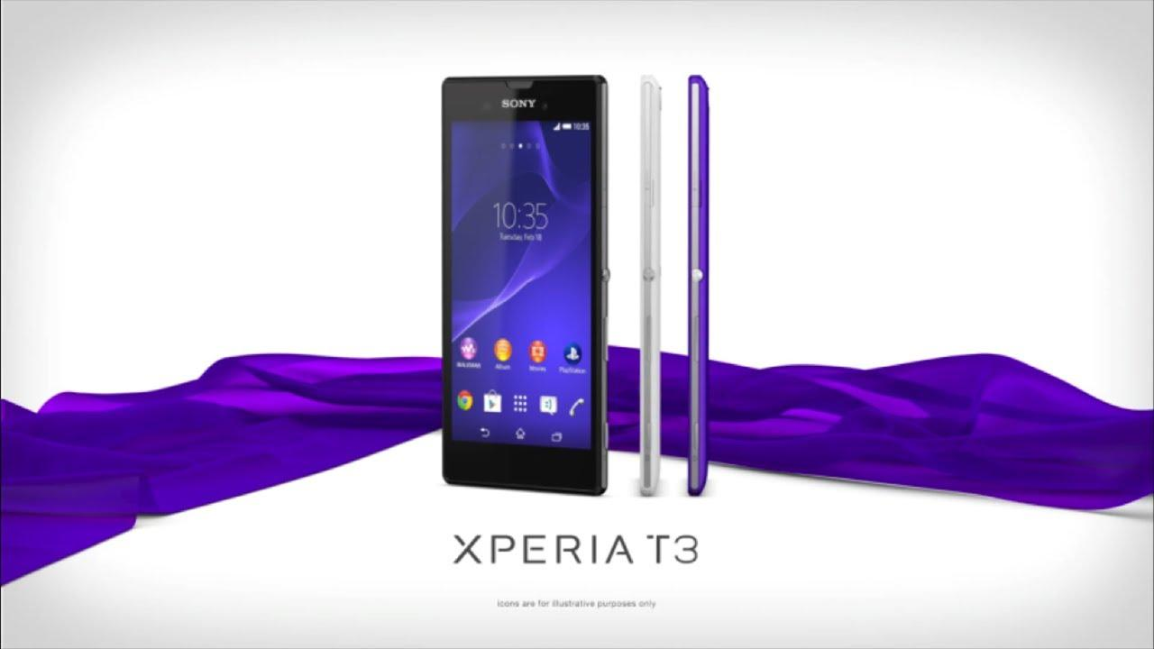

1. ¿Qué puede aprender iOS de Android, y viceversa?

iOS y Android son claramente los dos sistemas más avanzados del panorama móvil actual. Pero eso no quiere decir que sean perfectos, pues, como todo en el mundo que nos rodea, ambas plataformas tienen sus pros y sus contras. No obstante, en ese camino hacia la perfección que sí persiguen tanto Google como Apple, **ambas plataformas pueden aprender mucho la una de la otra.**

<http://imapas.net/2014/05/25/que-puede-aprender-ios-de-android-y-viceversa/>

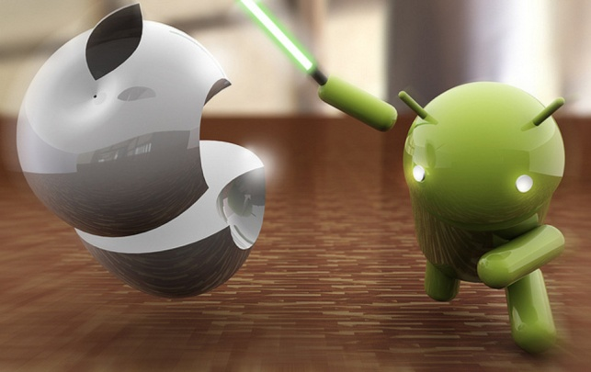

1. iOS 8, las deudas resueltas de Apple.

La tecnología del siglo XXI puede verse como la constante deuda entre una compañía y sus usuarios. Las primera no debe nada a los segundos, sino a sus accionistas, pero son los segundos quienes posibilitan que los buenos resultados lleguen. La deuda no es más que lo que hay que entregar a los consumidores para que sigan confiando en ti. **iOS 8 es la manera de saldarla.**

<http://www.celularis.com/apple/significado-ios-8/?utm_source=celularis&utm_medium=social&utm_campaign=Perfiles_Sociales>

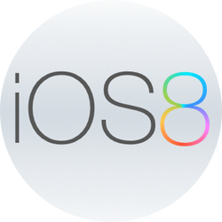

1. Lunecase, la funda para iPhone que funciona por electromagnestismo.

Lunecase es una funda original, sencilla y elegante que aprovecha lo que pocos dispositivos aprovechan: los campos electromagnéticos de nuestro teléfono. Un proyecto Kickstarter muy interesante al que merece la pena echar un buen vistazo.

<http://www.esferaiphone.com/iphone/lunecase-una-carcasa-con-notificaciones-traseras-para-el-iphone/>

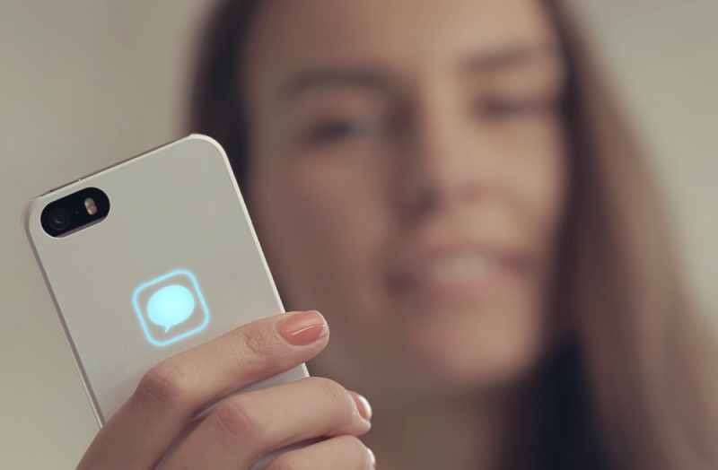

1. [Motorola prepara un Moto X con 64 GB de memoria interna](http://www.movilzona.es/2014/05/25/motorola-prepara-un-moto-x-con-64-gb-de-memoria-interna/).

El fabricante americano Motorola, el cual [prepara para los próximos meses el más que esperado Motorola Moto 360](http://www.phonearena.com/news/Has-Samsungs-new-wearable-leaked-in-these-patent-applications_id56453#4-), pronto dará relevo a su buque insignia con [el nuevo Motorola Moto X+1](http://www.movilzona.es/2014/05/02/el-motorola-moto-x1-aparece-accidentalmente-en-la-pagina-de-moto-maker/). Sin embargo, parece que dará algunos meses más de “vida activa” en el mercado a su actual buque insignia, el Moto X, puesto que según las últimas filtraciones pronto llegará al mercado una variante de este dispositivo móvil con mayor capacidad interna de memoria, concretamente 64 GB que suponen el doble del máximo actual, es decir, 32 GB.

<http://www.movilzona.es/2014/05/25/motorola-prepara-un-moto-x-con-64-gb-de-memoria-interna/>

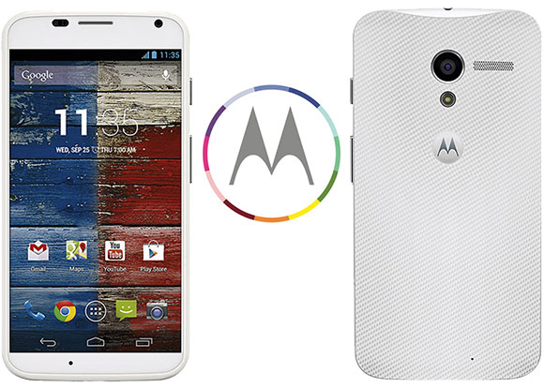

1. Los 6 smartphones más finos del mercado: ¿dónde está el límite?

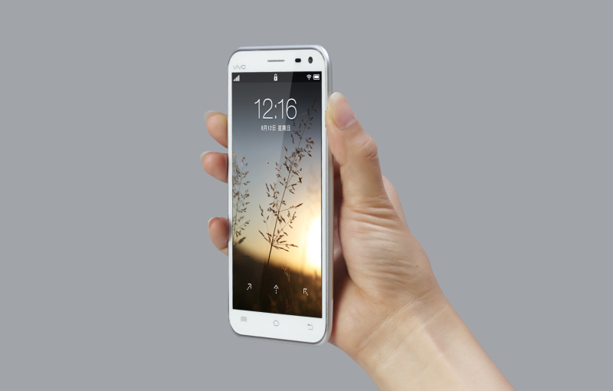

1. Prolonga la vida útil de la batería de tu smartphone con estos sencillos consejos

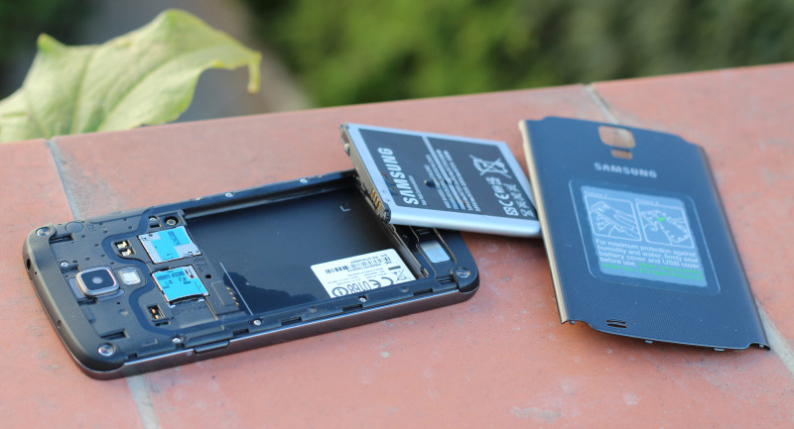

1. 5 smartphones de menos de 200 dólares para tener en cuenta en 2014.

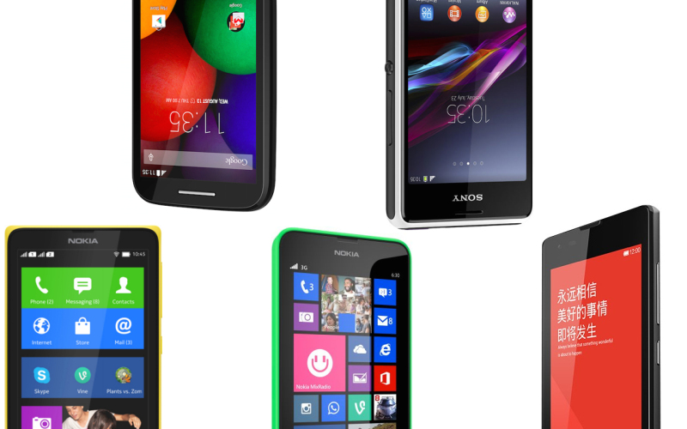

1. Los 10 mejores juegos para Android 2014, hasta ahora.

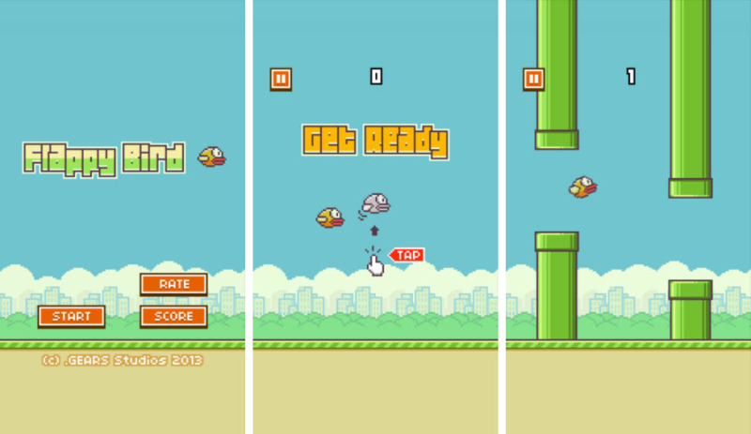

1. Apps

# Threes, un adictivo juego para iOS que por fin llega a Android.

<http://android.mob.org/game/threes.html>

# Flipagram (iOS, Android)

<http://flipagram.com/>

# El tiempo (Windows phone)

# <http://www.eltiempo.es/app-windows-eltiempo.html>

# MetroMail (Windows Phone)

<http://www.windowsphone.com/es-pe/store/app/metromail/e2505360-4142-4d85-8ab7-b77d6ea728a0>

SAMSUNG

Filtradas imágenes del Galaxy F, la versión premium del Galaxy S5.

Desde hace ya algún tiempo ha habido un rumor en la red, el cual afirmaría que **Samsung** estaría trabajando en una versión premium del [Samsung Galaxy S5](http://www.celularis.com/analisis/samsung-galaxy-s5/), su flagship para este 2014, una versión que intentaría equipararse a aquellos smartphones que le superan en algunas especificaciones en papel, como el Xperia Z2 o el LG G3, y ahora con esta filtración de [Phonearena](http://www.phonearena.com/news/Pictures-of-the-premium-Samsung-Galaxy-F-leak_id56953" \t "_blank) parece ser que el rumor cobra más fuerza, dando incluso nombre al dispostivo: **Samsung Galaxy F**.

Motivos para escoger el Galaxy S5

Ayer mi compañero Javier Lacort sacó su lado sentimental (aunque no por ello menos objetivo) y [afirmó](http://www.celularis.com/opinion/htc-one-m8-opinion/) con rotundidad "me quedo con el HTC One (M8) antes que con el Samsung Galaxy S5". La principal razón era el feeling, la sensación que tenía usando el HTC One (M8), esa que ha caracterizado siempre a HTC durante su historia y que, este año, ha llegado a la excelencia. Nos engañaríamos a nosotros mismos si no estuviéramos de acuerdo con él en que esos feelings son únicos, especialmente si eres un fanático de la telefonía desde hace varios años.

Encuesta a ciegas: vota por tus fotos preferidas, las del One M8 o del Galaxy S5

Estamos cocinando la comparativa entre [Samsung Galaxy S5](http://www.celularis.com/samsung/camara-one-m8-galaxy-s5-encuesta/www.celularis.com/analisis/samsung-galaxy-s5/) y [HTC One M8](http://www.celularis.com/samsung/camara-one-m8-galaxy-s5-encuesta/www.celularis.com/analisis/htc-one-m8/) tras haber publicado ya los análisis de ambos terminales. Mientras llega, con un apartado específico dedicado a la cámara de ambos terminales más extenso que el resto, dejamos este pequeño anticipo en el que **tú serás quien decida a ciegas qué fotos te gustan más**, si las hechas con el S5 o con el M8. En cada foto tienen una posición diferente. Esto no es una comparativa a fondo ni mucho menos, sólo queremos conocer vuestras opiniones rápidas.

Samsung Galaxy S4 Value Edition, el mismo que hace un año pero más caro

Aunque Samsung está centrada en su [Samsung Galaxy S5](http://www.celularis.com/analisis/samsung-galaxy-s5/), la compañía no quiere dar por muerta la familia Galaxy S4 del pasado año. Creen firmemente que es una gama que puede continuar proporcionando beneficios durante más tiempo, y como ejemplo de ello, presentaron hace escasos días el **Samsung Galaxy S4 Value Edition**, una nueva variante del Samsung Galaxy S4 –una más, sí–.

¿Qué incluye de nuevo este Samsung Galaxy S4 Value Edition que no hayamos visto en el resto de la gama? Aparentemente, nada. Se trata del **mismo smartphone que la compañía presentó oficialmente a comienzos del pasado año**: Qualcomm Snapdragon 600 a 1.9 GHz, 2 GB de RAM, pantalla de 5" Full HD SuperAMOLED, cámara de 13 megapixeles + flash LED, microSD, 16 GB de memoria interna, LTE, etc. La única novedad, tal y como Samsung anuncia, es que incorpora Android 4.4 KitKat de serie. No obstante, en realidad esto no es algo novedoso, pues el Samsung Galaxy S4 original se puede actualizar a Android 4.4 KitKat desde hace varias semanas vía OTA

Samsung Galaxy S5 Active: videos filtrados muestran algunas especificaciones

El **Samsung Galaxy S5 Active** es el nombre del equipo que llegaría a suceder al Samsung Galaxy S4 Active, los cuales son las propuestas "más resistentes" al agua y al polvo, basadas en los terminales de la línea Galaxy S. Sin embargo, el [Samsung Galaxy S5](http://www.celularis.com/analisis/samsung-galaxy-s5/) tiene grado de protección IP67, lo que asegura que es resistente al polvo y sumergido en agua hasta 1 metro durante 30 minutos, por lo que no se sabía a ciencia cierta si la compañía surcoreana lanzaría un nuevo terminal Active durante este año. De acuerdo con información del sitio web canadiense [MobileSyrup](http://mobilesyrup.com/2014/05/20/video-of-the-samsung-galaxy-s5-active-leaks-online/" \t "_blank), se han filtrado un par de videos donde se pueden ver las especificaciones del próximo Samsung Galaxy S5 Active.

Samsung Galaxy S5 Mini: algunas de sus especificaciones filtradas

Según informan nuestros compañeros de **Sammobile.com**, les habría llegado directamente a la redacción las**especificaciones técnicas del Samsung Galaxy S5 mini** acompañado de estas fotografías, todo ello de manera anónima.

Cada vez más nos podemos encontrar con estos, mal llamados modelos “mini”, que no pueden ser considerados así por sus, cada vez mayores dimensiones. A continuación os adjunto las posibles especificaciones técnicas del Samsung Galaxy S5 mini, así como las **fotos supuestamente filtradas** de manera anónima al blog no oficial y de referencia en cuanto a novedades y noticias **Samsung** se refiere.

Samsung Galaxy Mega 7, el smartphone de 7 pulgadas que podría lanzar Samsung durante este año

Un nuevo modelo de [Samsung Galaxy S5 con pantalla QHD](http://www.celularis.com/samsung/samsung-galaxy-s5-prime-rumor/)no es lo único que veríamos de Samsung durante este año. Samsung puede estar preparando un sucesor del Samsung Galaxy Mega 6.3, el cual es actualmente el equipo de mayores dimensiones de la compañía surcoreana. Recientemente, de acuerdo con información de [CNET](http://www.cnet.com/news/samsung-making-galaxy-mega-7-according-to-report/), **se ha visto un nuevo equipo** de Samsung con el nombre **SM-T2558**, que correspondería al Samsung Galaxy Mega 7, con pantalla de 7 pulgadas.

¿Merece la pena pasar de un Samsung Galaxy S4 a un Samsung Galaxy S5?

Supongo que durante estas semanas, ahora que llevamos casi un mes y medio con el Galaxy S5 en las tiendas, más de un devoto de la marca (que los hay) con un S4 en el bolsillo estará planteándose si **merece la pena dar el salto al nuevo modelo**.

LO MAS LEÍDO

Los 5 juegos más difíciles para Android

Nos dimos a la tarea de probar los juegos más difíciles para Android y entregarles un interesante reto a los lectores. Si bien los videojuegos para dispositivos móviles son concebidos comúnmente como **un medio de entretenimiento** para pasar el rato y disfrutar de manera amena algún lapso libre entre actividades, existe una interesante cantidad de títulos que representan un desafío verdadero a la inteligencia, reflejos y paciencia del jugador. Entre todos ellos, Android posee [**un catálogo considerable**](http://www.celularis.com/software/juegos/mejores-juegos-android/) de alternativas que más allá de relajarnos pueden provocar todo lo contrario, pero también son irresistible para los amantes de los retos. Aquí les presentamos los consideramos los 5 juegos más difíciles para Android, una elección complicada donde seguramente habrá muchos más que podrán compartir en la sección de comentarios.

Nokia Superman sería el primer dispositivo de Microsoft y estaría enfocado en selfies

Aunque son grandes los cambios que se están viviendo en la casa Nokia tras ser adquirida [oficialmente por Microsoft](http://www.celularis.com/nokia/microsoft-mobile-nokia/), la creación de nuevos productos y el desarrollo de nuevas tecnologías no se detiene. De hecho, los finlandeses (pues recordemos que Microsoft Mobile mantendrá la nacionalidad finlandesa de Nokia), tras lanzar oficialmente los [Nokia Lumia 930](http://www.celularis.com/nokia/nokia-lumia-930-oficial/) y Nokia Lumia 630/635 hace escasas semanas, ya están trabajando en **un nuevo dispositivo conocido internamente como Nokia Superman**, el cual estaría enfocado principalmente en selfies.

Nokia presenta el Lumia 930: vuelve el metal

Desde el pasado [Nokia World 2013](http://www.celularis.com/tag/nokia-world-2013/) se ha estado rumoreando sobre el lanzamiento de un smartphone de Nokia similar al [Nokia Lumia 1520](http://www.celularis.com/analisis/nokia-lumia-1520/) en cuanto a especificaciones técnicas, pero con un diseño diferente y, sobre todo, un tamaño de pantalla más reducido (en torno a las 5 pulgadas). Ese smartphone se hizo realidad con el[Nokia Lumia Icon](http://www.celularis.com/nokia/nokia-lumia-icon-primeras-impresiones/), un smartphone presentado para la operadora estadounidense Verizon, lo que implicaba que este dispositivo fuera exclusivo para el mercado estadounidense y los clientes de dicha operadora, mientras que **el resto del mundo espera hasta la llegada de un dispositivo "relativamente similar"**. Por suerte, la espera no ha sido excesívamente larga, y ese dispositivo ha llegado en el día de hoy, durante la BUILD 2014, bajo el nombre de Nokia Lumia 930.

BlackBerry anuncia la nueva BlackBerry Q20

Esta nueva BlackBerry Q20, presentada como BlackBerry Classic, mantiene el **diseño tradicional** de los terminales clásicos de la compañía implementando, por supuesto, su característico **teclado físico**QWERTY con trackpad que en su dia fue marca de la casa. Además, BlackBerry Q20 llegará al mercado con [BlackBerry Enterprise Service 12](http://www.celularis.com/tag/blackberry-enterprise-server/), una nueva actualización que será **retrocompatible** con dispositivos BlackBerry más antiguos y dará soporte además a iOS, Android y Windows Phone.

Ya es oficial: HTC One Mini 2, mismo diseño que M8 y cámara de 13 megapíxeles

El año pasado, HTC centró su estrategia para la gama alta en un flagship (One), una versión descafeinada en precio y especificaciones (One Mini) y otra versión gigante en pantalla y tamaño del terminal (One Max). Las fechas de lanzamiento fueron febrero, julio y octubre respectivamente. Pero parece que este año que comenzó en marzo con el One M8 supone un adelanto de los plazos. Porque estamos en mayo, y ya está aquí la primera versión posterior al flagship: el [HTC One Mini 2](http://alt1040.com/2014/05/htc-one-mini-2).